Кубики Никитиных: родителям, педагогам, детям!

В середине 60-х годов прошлого века система Никитиных всколыхнула и пошатнула советские устои и традиции воспитания детей. Это интересная методика, сочетающая в себе прекрасное физическое развитие ребенка с его неординарными интеллектуальными талантами.
Авторы методики – семейная пара, родители 7 детей Борис Павлович Никитин и Лена Алексеевна Никитина. Именно они создали целую систему для воспитания и гармоничного развития личности, которую испытывали и совершенствовали, прежде всего, на своих детях.
Методика Никитиных построена на убеждении, что у каждого ребенка уже с детства есть колоссальные способности к любой деятельности, и главное - успеть реализовать их. Борис Никитин - основоположник идеи, подразумевающей, что обязанностью каждого из родителей является создание правильной развивающей среды и «опережающих» условий для детей. То есть пространство, в котором они постоянно находятся (дом или квартира), должно быть наполнено пособиями и играми, способствующими развитию творчества и интеллекта, а также снарядами для физических упражнений.
Никитины разработали ряд игр с геометрическими фигурами - кубиками и кирпичиками, которые получили общее народное название «Кубики Никитина». На самом деле таких игр много - «Сложи узор», «Сложи квадрат», «Уникуб», «Кирпичики», «Гео», и другие, и они замечательны прежде всего тем, что в каждую из этих игр можно играть всей семьей. Возраст определяется только степенью сложности заданий. Некоторые задачи под силу деткам с одного года (и даже для совсем маленьких тоже можно придумать задания!), а с некоторыми непросто справиться даже взрослым. Тем более приятно, когда малыши, рано начавшие играть в эти игры, успешно выполняют сложные задания!
Кроме того, в этих играх заложен огромный потенциал в развитии творческих способностей детей. Ведь из предложенного набора деталей можно придумать самостоятельно бесконечно много игр. Игры Никитина способствуют развитию и тренировке навыков составления и чтения чертежа предмета, развитию восприятия формы, способности представлять и строить трёхмерные объекты.
И как всегда в развивающих играх, вы главным образом наблюдаете, как малыш строит из кубиков модель, как он сравнивает рисунок и свою постройку, как считает, сколько кубиков надо взять для модели, и как решает, годится ли этот кубик для нее или нет. Вся работа у него идет самостоятельно, без объяснения со стороны старших. Но старший - лицо, тоже заинтересованное в успехе, как и сам малыш. Вы радуетесь его успехам вместе с ним или даже чуть-чуть раньше, так как он не всегда понимает, где и в чем успех. Вы огорчаетесь его неудачами, но не отчаиваетесь, как он, и уверены, что если сегодня и постигла неудача, то завтра или через неделю обязательно будет успех и победа, "неприступный лед" будет сломан. Правда, трудно ждать, когда малыш сам найдет решение, но наберитесь терпения... и обязательно похвалите ребенка за успех.
С какой же игры начать? Лучше начинать с заведомо более легких, которые явно под силу ребенку. И первый раз даже закончить, нисходя до трудных и непосильных заданий. И, конечно учитывая характер и темперамент ребенка. В качестве первой игры рекомендуем игру «Сложи узор».
«Сложи узор» представляет собой набор из 16 одинаковых по размеру кубиков, 6 граней каждого кубика окрашены по - разному. Это дает возможность создавать одно, двух, трех, четырехцветные узоры в больших количествах. Сначала ребенок рассматривает, какого цвета грани у кубиков, называет их. Пробует сложить свои первые узоры – дорожки одного цвета, потом из двух чередующихся цветов, затем усложняйте задачу - приступайте к составлению узоров, которые вы можете сделать по готовому образцу, либо придумать самим. Зарисовывайте или фотографируйте придуманные ребенком узоры. Существует такое пособие, как альбом к кубикам Никитина. Состоит он из картинок, на которые по готовому образцу малыш накладывает кубик.
Никитины советуют освоить так называемый метод ледокола и применять его в играх с кубиками, в том числе и в игре «Сложи узор». Это значит, что каждое из занятий следует начинать с небольшой паузы, при этом уйдя в обучении назад на несколько шагов. После того как малыш уже сможет повторить задание, с которым он знаком, мама, папа или педагог предлагают ему новое.
Одна из подходящих для начинающих игр - «Сложи квадрат». «Сложи квадрат» представляет собой планшет, в который вставляется 12 квадратов, каждый по возрастающей степени сложности разрезан на кусочки. Собирая квадрат, ребенок развивает логику, цветоощущение, соотносит целое и его часть, учится разбивке одной тяжелой задачи на несколько простых. В игре 3 варианта сложности: 1 уровень – составление квадрата из 2-3 частей, 2 уровень 3-5 частей, 3 уровень - 6-7 частей. Если играть совсем комплектом, задача усложняется подбором цвета, так как все квадраты разных цветов.
Для многих последователей методики Никитиных любимая игра - «Уникуб». В эту игру входят 27 кубиков. Каждая из их граней покрашена в желтый, красный и синий цвета. С помощью них ребенок узнает, что такое трехмерное пространство. И, благодаря этой игре, в будущем он сможет лучше освоить такие сложные науки, как черчение и математика. В качестве дополнительных материалов к «Уникубу» прилагаются 60 видов заданий, каждое из которых имеет определенный уровень сложности. Самое простое рассчитано на ребят в возрасте от 2 до 3 лет.
Как же играть в «Уникуб»? Для начала взрослые должны сами познакомиться с правилами игры. Авторы «Уникуба» советуют родителям попробовать собрать грани одних и тех же оттенков самостоятельно - должен получиться куб. Малышу, конечно, может понадобиться помощь мамы или папы, но в будущем он будет с удовольствием играть сам. Если же у ребенка не получается какая-либо модель, то взрослый не должен помогать. Лучше будет, если малыш на некоторое время отложит игру, а потом приступит к ней с новыми силами, пока не разберется сам.
Никитины в своей книге «Интеллектуальные игры» дают рекомендации начинать заниматься с «Уникубом» с того момента, когда малышу исполнится 3 года. Как говорят Никитины, методика раннего развития рассчитана на несколько завышенные требования для ребенка, дающие ему возможность расти и развиваться. Но часть специалистов - педагогов и психологов настаивают, что данная игра больше подходит для детей старшего дошкольного возраста. По их мнению, «Уникуб» станет отличным подспорьем для родителей, которые готовят детей к поступлению в первый класс. Малыш благодаря таким занятиям станет более внимательным и усидчивым.
Вопрос, как заинтересовать игрой ребенка, волнует многих родителей. Для того чтобы игры с кубиками были интересными детям и усваивались наиболее успешно, следует придерживаться таких правил:
1. Обучение должно приносить радость и малышу, и его родителям. На этом и построена методика обучения Никитиных. Ведь каждое достижение ребенка – это еще и достижение его мамы и папы. Победа окрыляюще действует на детей, а это является залогом его успехов в будущем. Малыша следует заинтересовывать игрой, но ни в коем случае не заставлять насильно, радоваться его успехам, но не захваливать.
2. Каждое из заданий ребенок должен выполнять самостоятельно. Родители же должны набраться побольше терпения и не подсказывать правильное решение. Малыш должен думать и искать ошибки своими силами. Постепенно поднимаясь, он начнет справляться с заданиями все большей сложности.
3. Перед тем как поручить детям задания, взрослым необходимо попробовать выполнить их самим. Кроме того, родители должны записывать время, за которое они смогут найти ответ на то или иное задание. Не только ребенок, но и мама с папой должны учиться делать его очень быстро.
4. Начинать следует с задач, которые по силам малышу, или с самых простых частей. Подходите творчески к выбору игр, к их количеству - ориентируйтесь на рост способностей малыша, его успехи, заинтересованность. Новые игры вводите постепенно, избыток моментально приведет к обесцениванию. Естественное явление - периодическое «остывание» к игре, в этот момент можно вводить новую. В один день можно играть в игры, только с условием, что две из них уже хорошо знакомы малышу.
5. Обязательным условием является успех, полученный в самом начале игрового обучения. Бывают случаи, по отзывам, когда малыш не может справиться с заданием. Это значит, что взрослые переоценили уровень развития своего ребенка. Следует устроить небольшой перерыв на несколько дней, а затем начать с заданий полегче. Лучшим решением будет, если малыш сможет выбрать необходимый уровень самостоятельно. Ни в коем случае нельзя его торопить, иначе у ребенка пропадет интерес к обучению.
6. Можно устраивать небольшие соревнования. Дети в этом случае решают задания наравне со взрослыми участниками. При этом не нужно бояться, что авторитет родителей пострадает. Развивающая методика Никитиных предполагает, что малышам понравится конкурировать с мамой или папой.

Желаем вам и вашим малышам удачи и творческих успехов!!!

Список литературы:

- Никитин Б. П. Развивающие игры.-М.: Педагогика, 2003г.

- Никитин Б. П. Ступеньки творчества или развивающие игры.-М.: Просвещение, 2007г.

- Сайт http://www.nikitiny.ru/

Сложи квадрат
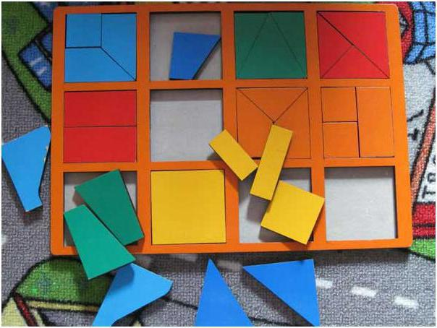

Сложи узор
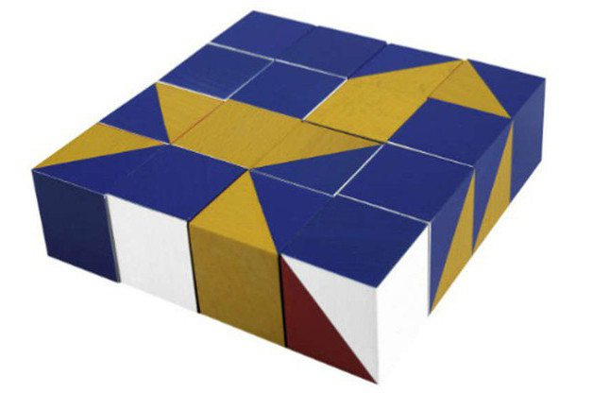
Уникуб
